**5 - Amaliy topshiriq**

*Iqbolshoh Ilhomjonov*

1. Tovar nomli sinf yarating. Tarkibida metodlar hosil qiling. Sinfga oid obyektlar yarating va initsializatsiyalashtiring

#include <iostream>

using namespace std;

class Tovar

{

private:

    string name;

    int TovarID;

    float narxi;

public:

    Tovar(string a, int b, float c)

    {

        name = a;

        TovarID = b;

        narxi = c;

    }

    string getNomi() const

    {

        return name;

    }

    int getTovarID() const

    {

        return TovarID;

    }

    float getNarxi() const

    {

        return narxi;

    }

};

int main()

{

    Tovar tovar1("Telefon", 12345, 1500.0);

    cout << "Tovar Nomi: " << tovar1.getNomi() << endl;

    cout << "Tovar ID: " << tovar1.getTovarID() << endl;

    cout << "Tovar Narxi: " << tovar1.getNarxi() << " $ " << endl;

    return 0;

}

// Natija



1. Trapetsiya nomli sinf yarating. Tarkibida metodlar hosil qiling. Sinfga oid obyektlar yarating va initsializatsiyalashtiring

#include <iostream>

using namespace std;

class Trapetsiya

{

private:

    double uzun_tomon;

    double qisqa_tomon;

    double balandlik;

public:

    Trapetsiya(double uzun_tomon, double qisqa_tomon, double balandlik)

    {

        this->uzun_tomon = uzun_tomon;

        this->qisqa_tomon = qisqa_tomon;

        this->balandlik = balandlik;

    }

    double yuzani_hisoblash() const

    {

        return (uzun_tomon + qisqa_tomon) * balandlik / 2.0;

    }

    double perimeterni_hisoblash() const

    {

        return uzun_tomon + qisqa_tomon + 2 * balandlik;

    }

};

int main()

{

    Trapetsiya trapetsiya(5.0, 3.0, 4.0);

    double yuza = trapetsiya.yuzani_hisoblash();

    double perimetr = trapetsiya.perimeterni_hisoblash();

    cout << "Trapetsiya yuzasi: " << yuza << endl;

    cout << "Trapetsiya perimetri: " << perimetr << endl;

    return 0;

}

// Natija



1. Shakllar nomli sinf yarating. Tarkibida metodlar hosil qiling. Sinfga oid obyektlar yarating va initsializatsiyalashtiring

#include <iostream>

#include <cmath>

using namespace std;

class Shakl

{

private:

    double uzunlik;

public:

    Shakl(double uzunlik)

    {

        this->uzunlik = uzunlik;

    }

    double getUzunlik() const

    {

        return uzunlik;

    }

    virtual double getYuzasi() const = 0;

    virtual double getPerimetri() const = 0;

};

class Doira : public Shakl

{

public:

    Doira(double uzunlik) : Shakl(uzunlik) {}

    double getYuzasi() const override

    {

        return M_PI * pow(getUzunlik() / 2.0, 2);

    }

    double getPerimetri() const override

    {

        return 2 * M_PI * getUzunlik() / 2.0;

    }

};

class Kvadrat : public Shakl

{

public:

    Kvadrat(double uzunlik) : Shakl(uzunlik) {}

    double getYuzasi() const override

    {

        return pow(getUzunlik(), 2);

    }

    double getPerimetri() const override

    {

        return 4 * getUzunlik();

    }

};

int main()

{

    Doira doira(5.0);

    Kvadrat kvadrat(4.0);

    cout << "Doira yuzasi: " << doira.getYuzasi() << ", Perimetri: " << doira.getPerimetri() << endl;

    cout << "Kvadrat yuzasi: " << kvadrat.getYuzasi() << ", Perimetri: " << kvadrat.getPerimetri() << endl;

    return 0;

}

// Natija



1. MaktabSinfi nomli sinf yarating. Tarkibida metodlar hosil qiling. Sinfga oid obyektlar yarating va initsializatsiyalashtiring

#include <iostream>

#include <string>

using namespace std;

class MaktabSinfi

{

private:

    string Maktab;

    int bolalar;

    int oqituvchilar;

public:

    MaktabSinfi(string maktab, int bolalar, int oqituvchilar) : Maktab(maktab), bolalar(bolalar), oqituvchilar(oqituvchilar) {}

    string getMaktabNomi() const

    {

        return Maktab;

    }

    int getBolalarSoni() const

    {

        return bolalar;

    }

    int getOqituvchilarSoni() const

    {

        return oqituvchilar;

    }

};

int main()

{

    MaktabSinfi sinf1("33-Maktab", 1300, 65);

    MaktabSinfi sinf2("45-Maktab", 1250, 57);

    cout << "Sinf 1 ma'lumotlari:" << endl;

    cout << "Maktab nomi: " << sinf1.getMaktabNomi() << endl;

    cout << "Bolalar soni: " << sinf1.getBolalarSoni() << endl;

    cout << "O'qituvchilar soni: " << sinf1.getOqituvchilarSoni() << endl;

    cout << endl;

    cout << "Sinf 2 ma'lumotlari:" << endl;

    cout << "Maktab nomi: " << sinf2.getMaktabNomi() << endl;

    cout << "Bolalar soni: " << sinf2.getBolalarSoni() << endl;

    cout << "O'qituvchilar soni: " << sinf2.getOqituvchilarSoni() << endl;

    cout << endl;

    return 0;

}

// Natija

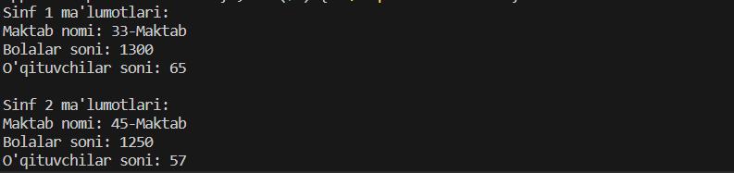

1. Kompyuter nomli sinf yarating. Tarkibida metodlar hosil qiling. Sinfga oid obyektlar yarating va initsializatsiyalashtiring

#include <iostream>

#include <string>

using namespace std;

class Kompyuter

{

private:

    string nomi;

    string protsessori;

    float narxi;

public:

    Kompyuter(string nomi, string protsessori, float narxi) : nomi(nomi), protsessori(protsessori), narxi(narxi) {}

    string getNomi() const

    {

        return nomi;

    }

    string getprotsessori() const

    {

        return protsessori;

    }

    float getTalabalarSoni() const

    {

        return narxi;

    }

};

int main()

{

    Kompyuter Kompyuter1("Lenevo", "Intel core i5", 500);

    Kompyuter Kompyuter2("Macbook", "M1", 1200);

    cout << "Kompyuter 1 ma'lumotlari:" << endl;

    cout << "Nomi: " << Kompyuter1.getNomi() << endl;

    cout << "Protsessor: " << Kompyuter1.getprotsessori() << endl;

    cout << "Narxi: " << Kompyuter1.getTalabalarSoni() << "$" << endl;

    cout << endl;

    cout << "Kompyuter 2 ma'lumotlari:" << endl;

    cout << "Nomi: " << Kompyuter2.getNomi() << endl;

    cout << "Protsessor: " << Kompyuter2.getprotsessori() << endl;

    cout << "Narxi: " << Kompyuter2.getTalabalarSoni() << "$" << endl;

    cout << endl;

    return 0;

}

// Natija

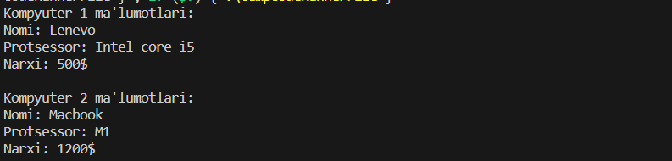

1. Mashina nomli sinf yarating. Tarkibida metodlar hosil qiling. Sinfga oid obyektlar yarating va initsializatsiyalashtiring

#include <iostream>

#include <string>

using namespace std;

class Mashina

{

private:

    string model;

    string rang;

    int narx;

public:

    Mashina(string model, string rang, int narx) : model(model), rang(rang), narx(narx) {}

    string getModel() const

    {

        return model;

    }

    string getRang() const

    {

        return rang;

    }

    int getNarx() const

    {

        return narx;

    }

};

int main()

{

    Mashina mashina1("Toyota Camry", "Oq", 30000);

    Mashina mashina2("Chevrolet Malibu", "Qora", 25000);

    cout << "Mashina 1 ma'lumotlari:" << endl;

    cout << "Model: " << mashina1.getModel() << endl;

    cout << "Rang: " << mashina1.getRang() << endl;

    cout << "Narx: " << mashina1.getNarx() << " $" << endl;

    cout << endl;

    cout << "Mashina 2 ma'lumotlari:" << endl;

    cout << "Model: " << mashina2.getModel() << endl;

    cout << "Rang: " << mashina2.getRang() << endl;

    cout << "Narx: " << mashina2.getNarx() << " $" << endl;

    cout << endl;

    return 0;

}

// Natija

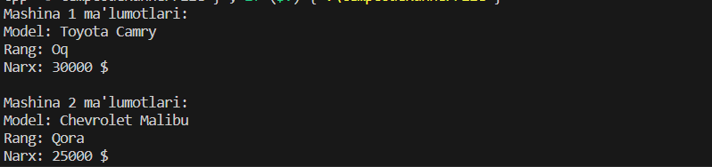

1. Talaba nomli sinf yarating. Tarkibida metodlar hosil qiling. Sinfga oid obyektlar yarating va initsializatsiyalashtiring

#include <iostream>

#include <string>

using namespace std;

class Talaba

{

private:

    string ism;

    string familiya;

    int yosh;

public:

    Talaba(string ism, string familiya, int yosh) : ism(ism), familiya(familiya), yosh(yosh) {}

    string getIsm() const

    {

        return ism;

    }

    string getFamiliya() const

    {

        return familiya;

    }

    int getYosh() const

    {

        return yosh;

    }

};

int main()

{

    Talaba talaba1("Iqbolshoh", "Ilhomjonov", 20);

    Talaba talaba2("Azizjon", "Kayumov", 22);

    cout << "Talaba 1 ma'lumotlari:" << endl;

    cout << "Ism: " << talaba1.getIsm() << endl;

    cout << "Familiya: " << talaba1.getFamiliya() << endl;

    cout << "Yosh: " << talaba1.getYosh() << endl;

    cout << endl;

    cout << "Talaba 2 ma'lumotlari:" << endl;

    cout << "Ism: " << talaba2.getIsm() << endl;

    cout << "Familiya: " << talaba2.getFamiliya() << endl;

    cout << "Yosh: " << talaba2.getYosh() << endl;

    cout << endl;

    return 0;

}

// Natija

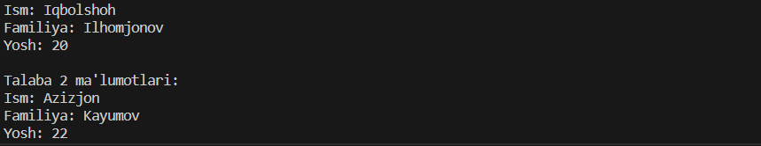

1. Universitet nomli sinf yarating. Tarkibida metodlar hosil qiling. Sinfga oid obyektlar yarating va initsializatsiyalashtiring

#include <iostream>

#include <string>

using namespace std;

class Universitet

{

private:

    string nomi;

    string manzili;

    int talabalar_soni;

public:

    Universitet(string nomi, string manzili, int talabalar_soni) : nomi(nomi), manzili(manzili), talabalar_soni(talabalar_soni) {}

    string getNomi() const

    {

        return nomi;

    }

    string getManzili() const

    {

        return manzili;

    }

    int getTalabalarSoni() const

    {

        return talabalar_soni;

    }

};

int main()

{

    Universitet universitet1("O'zbekiston Milliy Universiteti", "Tashkent, Universitet ko'chasi 1", 15000);

    Universitet universitet2("Toshkent Davlat Texnika Universiteti", "Tashkent, Universitet ko'chasi 2", 12000);

    cout << "Universitet 1 ma'lumotlari:" << endl;

    cout << "Nomi: " << universitet1.getNomi() << endl;

    cout << "Manzil: " << universitet1.getManzili() << endl;

    cout << "Talabalar soni: " << universitet1.getTalabalarSoni() << endl;

    cout << endl;

    cout << "Universitet 2 ma'lumotlari:" << endl;

    cout << "Nomi: " << universitet2.getNomi() << endl;

    cout << "Manzil: " << universitet2.getManzili() << endl;

    cout << "Talabalar soni: " << universitet2.getTalabalarSoni() << endl;

    cout << endl;

    return 0;

}

// Natija

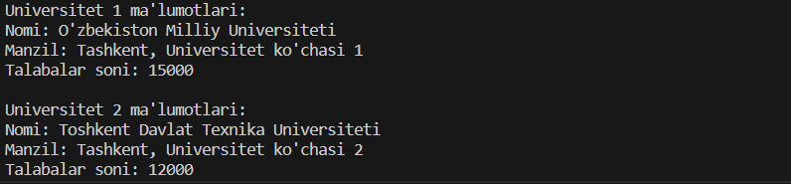

1. Kafedra nomli sinf yarating. Tarkibida metodlar hosil qiling. Sinfga oid obyektlar yarating va initsializatsiyalashtiring

#include <iostream>

#include <string>

using namespace std;

class Kafedra

{

private:

    string nomi;

    string mudiri;

    int oqituvchilar_soni;

public:

    Kafedra(string nomi, string mudiri, int oqituvchilar_soni) : nomi(nomi), mudiri(mudiri), oqituvchilar_soni(oqituvchilar_soni) {}

    string getNomi() const

    {

        return nomi;

    }

    string getMudiri() const

    {

        return mudiri;

    }

    int getOqituvchilarSoni() const

    {

        return oqituvchilar_soni;

    }

};

int main()

{

    Kafedra kafedra1("Informatika", "Olimov Olim", 10);

    Kafedra kafedra2("Matematika", "Rasulov Rasul", 8);

    cout << "Kafedra 1 ma'lumotlari:" << endl;

    cout << "Nomi: " << kafedra1.getNomi() << endl;

    cout << "Mudiri: " << kafedra1.getMudiri() << endl;

    cout << "O'qituvchilar soni: " << kafedra1.getOqituvchilarSoni() << endl;

    cout << endl;

    cout << "Kafedra 2 ma'lumotlari:" << endl;

    cout << "Nomi: " << kafedra2.getNomi() << endl;

    cout << "Mudiri: " << kafedra2.getMudiri() << endl;

    cout << "O'qituvchilar soni: " << kafedra2.getOqituvchilarSoni() << endl;

    cout << endl;

    return 0;

}

// Natija

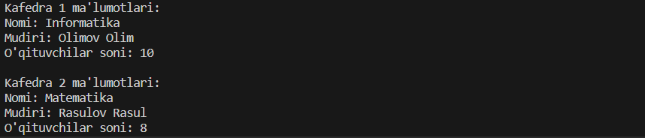

1. Maktab nomli sinf yarating. Tarkibida metodlar hosil qiling. Sinfga oid obyektlar yarating va initsializatsiyalashtiring

#include <iostream>

#include <string>

using namespace std;

class Maktab

{

private:

    string nomi;

    string direktor;

    int oqituvchilar_soni;

    int talabalar_soni;

public:

    Maktab(string nomi, string direktor, int oqituvchilar_soni, int talabalar_soni)

        : nomi(nomi), direktor(direktor), oqituvchilar_soni(oqituvchilar_soni), talabalar_soni(talabalar_soni) {}

    string getNomi() const

    {

        return nomi;

    }

    string getDirektor() const

    {

        return direktor;

    }

    int getOqituvchilarSoni() const

    {

        return oqituvchilar_soni;

    }

    int getTalabalarSoni() const

    {

        return talabalar_soni;

    }

};

int main()

{

    Maktab maktab1("33-Maktab", "Ravshanova M", 40, 600);

    Maktab maktab2("45-Maktab", "Fayziyeva Z", 35, 550);

    cout << "Maktab 1 ma'lumotlari" << endl;

    cout << "Nomi: " << maktab1.getNomi() << endl;

    cout << "Direktor: " << maktab1.getDirektor() << endl;

    cout << "O'qituvchilar soni: " << maktab1.getOqituvchilarSoni() << endl;

    cout << "Talabalar soni: " << maktab1.getTalabalarSoni() << endl;

    cout << endl;

    cout << "Maktab 2 ma'lumotlari" << endl;

    cout << "Nomi: " << maktab2.getNomi() << endl;

    cout << "Direktor: " << maktab2.getDirektor() << endl;

    cout << "O'qituvchilar soni: " << maktab2.getOqituvchilarSoni() << endl;

    cout << "Talabalar soni: " << maktab2.getTalabalarSoni() << endl;

    cout << endl;

    return 0;

}

// Natija

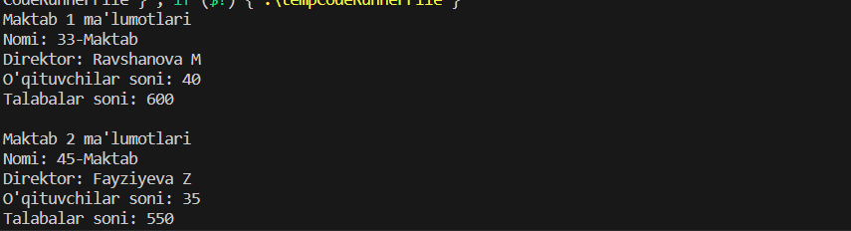

1. Kitob nomli sinf yarating. Tarkibida metodlar hosil qiling. Sinfga oid obyektlar yarating va initsializatsiyalashtiring

#include <iostream>

#include <string>

using namespace std;

class Kitob

{

private:

    string nomi;

    string muallif;

    int chop_etilgan_yil;

    string til;

public:

    Kitob(string nomi, string muallif, int chop_etilgan_yil, string til)

        : nomi(nomi), muallif(muallif), chop_etilgan_yil(chop_etilgan_yil), til(til) {}

    string getNomi() const

    {

        return nomi;

    }

    string getMuallif() const

    {

        return muallif;

    }

    int getChopEtilganYil() const

    {

        return chop_etilgan_yil;

    }

    string getTil() const

    {

        return til;

    }

};

int main()

{

    Kitob kitob1("Sherlock Holmes", "Arthur Conan Doyle", 1892, "Inglizcha");

    Kitob kitob2("Anna Karenina", "Leo Tolstoy", 1877, "Ruscha");

    cout << "Kitob 1 ma'lumotlari:" << endl;

    cout << "Nomi: " << kitob1.getNomi() << endl;

    cout << "Muallif: " << kitob1.getMuallif() << endl;

    cout << "Chop etilgan yil: " << kitob1.getChopEtilganYil() << endl;

    cout << "Til: " << kitob1.getTil() << endl;

    cout << endl;

    cout << "Kitob 2 ma'lumotlari:" << endl;

    cout << "Nomi: " << kitob2.getNomi() << endl;

    cout << "Muallif: " << kitob2.getMuallif() << endl;

    cout << "Chop etilgan yil: " << kitob2.getChopEtilganYil() << endl;

    cout << "Til: " << kitob2.getTil() << endl;

    cout << endl;

    return 0;

}

// Natija

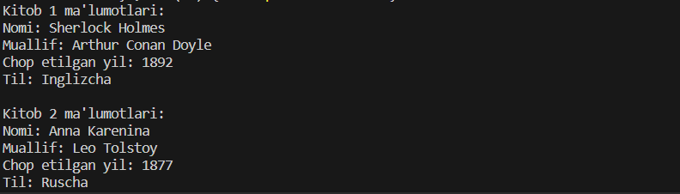

1. Noutbuk nomli sinf yarating. Tarkibida metodlar hosil qiling. Sinfga oid obyektlar yarating va initsializatsiyalashtiring

#include <iostream>

#include <string>

using namespace std;

class Noutbuk

{

private:

    string model;

    string produser;

    int ram;

    float ekran_hajmi;

public:

    Noutbuk(string model, string produser, int ram, float ekran_hajmi)

        : model(model), produser(produser), ram(ram), ekran_hajmi(ekran_hajmi) {}

    string getModel() const

    {

        return model;

    }

    string getProduser() const

    {

        return produser;

    }

    int getRAM() const

    {

        return ram;

    }

    float getEkranHajmi() const

    {

        return ekran_hajmi;

    }

    void PrintInfo() const

    {

        cout << "Model: " << model << endl;

        cout << "Produser: " << produser << endl;

        cout << "RAM: " << ram << " GB" << endl;

        cout << "Ekran hajmi: " << ekran_hajmi << " dyuym" << endl;

        cout << endl;

    }

};

int main()

{

    Noutbuk noutbuk1("Dell XPS 13", "Dell", 16, 13.3);

    Noutbuk noutbuk2("MacBook Pro", "Apple", 32, 15.6);

    cout << "Noutbuk 1 ma'lumotlari:" << endl;

    noutbuk1.PrintInfo();

    cout << "Noutbuk 2 ma'lumotlari:" << endl;

    noutbuk2.PrintInfo();

    return 0;

}

// Natija

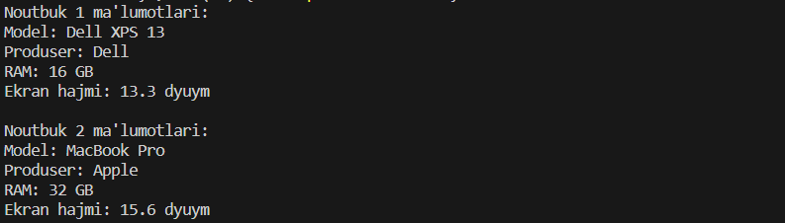

1. Fakultet nomli sinf yarating. Tarkibida metodlar hosil qiling. Sinfga oid obyektlar yarating va initsializatsiyalashtiring

#include <iostream>

#include <string>

using namespace std;

class Fakultet

{

private:

    string nomi;

    string dekan;

    int oqituvchilar_soni;

    int talabalar_soni;

public:

    Fakultet(string nomi, string dekan, int oqituvchilar_soni, int talabalar_soni)

        : nomi(nomi), dekan(dekan), oqituvchilar_soni(oqituvchilar_soni), talabalar_soni(talabalar_soni) {}

    string getNomi() const

    {

        return nomi;

    }

    string getDekan() const

    {

        return dekan;

    }

    int getOqituvchilarSoni() const

    {

        return oqituvchilar_soni;

    }

    int getTalabalarSoni() const

    {

        return talabalar_soni;

    }

    void PrintInfo() const

    {

        cout << "Nomi: " << nomi << endl;

        cout << "Dekan: " << dekan << endl;

        cout << "O'qituvchilar soni: " << oqituvchilar_soni << endl;

        cout << "Talabalar soni: " << talabalar_soni << endl;

        cout << endl;

    }

};

int main()

{

    Fakultet fakultet1("Informatika", "Olimov Olim", 30, 500);

    Fakultet fakultet2("Matematika", "Rasulov Rasul", 25, 450);

    cout << "Fakultet 1 ma'lumotlari:" << endl;

    fakultet1.PrintInfo();

    cout << "Fakultet 2 ma'lumotlari:" << endl;

    fakultet2.PrintInfo();

    return 0;

}

// Natija

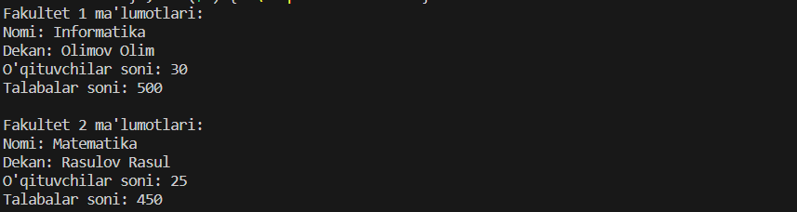

1. Guruh nomli sinf yarating. Tarkibida metodlar hosil qiling. Sinfga oid obyektlar yarating va initsializatsiyalashtiring

#include <iostream>

#include <string>

using namespace std;

class Guruh

{

private:

    string nomi;

    string Starsta;

    int talabalar_soni;

public:

    Guruh(string nomi, string Starsta, int talabalar_soni)

        : nomi(nomi), Starsta(Starsta), talabalar_soni(talabalar_soni) {}

    string getNomi() const

    {

        return nomi;

    }

    string getStarsta() const

    {

        return Starsta;

    }

    int getTalabalarSoni() const

    {

        return talabalar_soni;

    }

    void PrintInfo() const

    {

        cout << "Nomi: " << nomi << endl;

        cout << "Starsta: " << Starsta << endl;

        cout << "Talabalar soni: " << talabalar_soni << endl;

        cout << endl;

    }

};

int main()

{

    Guruh Guruh1("203", "Olimov Olim", 25);

    Guruh Guruh2("204", "Ilhomjonov Iqbolshoh", 22);

    cout << "Guruh 1 ma'lumotlari:" << endl;

    Guruh1.PrintInfo();

    cout << "Guruh 2 ma'lumotlari:" << endl;

    Guruh2.PrintInfo();

    return 0;

}

// Natija

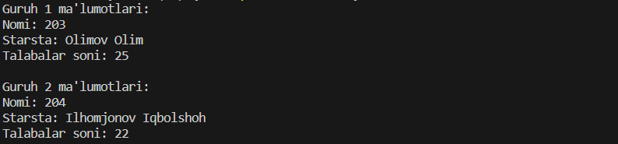

1. Kutubxona nomli sinf yarating. Tarkibida metodlar hosil qiling. Sinfga oid obyektlar yarating va initsializatsiyalashtiring

#include <iostream>

#include <string>

using namespace std;

class Kutubxona

{

private:

    string nomi;

    int ishchikar;

public:

    Kutubxona(string nomi, int ishchikar)

        : nomi(nomi), ishchikar(ishchikar) {}

    string getNomi() const

    {

        return nomi;

    }

    int getishchikar() const

    {

        return ishchikar;

    }

    void PrintInfo() const

    {

        cout << "Kutubxona nomi: " << nomi << endl;

        cout << "Ishchikar: " << ishchikar << endl;

        cout << endl;

    }

};

int main()

{

    Kutubxona kitob1("SamDU Kutubxonasi", 23);

    Kutubxona kitob2("Pushkinskiy", 17);

    cout << "Kutubxona 1 ma'lumotlari:" << endl;

    cout << "Nomi: " << kitob1.getNomi() << endl;

    cout << "Ishchikar: " << kitob1.getishchikar() << endl;

    cout << endl;

    cout << "Kutubxona 2 ma'lumotlari:" << endl;

    cout << "Nomi: " << kitob2.getNomi() << endl;

    cout << "Ishchikar: " << kitob2.getishchikar() << endl;

    cout << endl;

    return 0;

}

// Natija

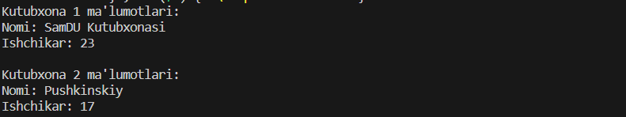

1. Xodim nomli sinf yarating. Tarkibida metodlar hosil qiling. Sinfga oid obyektlar yarating va initsializatsiyalashtiringa

#include <iostream>

#include <string>

using namespace std;

class Xodim

{

private:

    string ismi;

    string familiyasi;

    int yoshi;

    string lavozimi;

public:

    Xodim(string ismi, string familiyasi, int yoshi, string lavozimi)

        : ismi(ismi), familiyasi(familiyasi), yoshi(yoshi), lavozimi(lavozimi) {}

    string getIsmi() const

    {

        return ismi;

    }

    string getFamiliyasi() const

    {

        return familiyasi;

    }

    int getYoshi() const

    {

        return yoshi;

    }

    string getLavozimi() const

    {

        return lavozimi;

    }

    void PrintInfo() const

    {

        cout << "Xodim ismi: " << ismi << endl;

        cout << "Xodim familiyasi: " << familiyasi << endl;

        cout << "Xodim yoshi: " << yoshi << endl;

        cout << "Xodim lavozimi: " << lavozimi << endl;

        cout << endl;

    }

};

int main()

{

    Xodim xodim1("Ali", "Valiyev", 28, "Menejer");

    Xodim xodim2("Ilhomjonov", "Iqbolshoh", 35, "Direktor");

    cout << "Xodim 1 ma'lumotlari:" << endl;

    xodim1.PrintInfo();

    cout << "Xodim 2 ma'lumotlari:" << endl;

    xodim2.PrintInfo();

    return 0;

}

// Natija

